Ein Angebot für einen Einzelarbeitsplatz nach Kundenwunsch erstellen

# Wer fährt nach Paris?

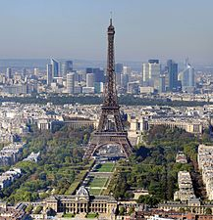Die Firma JIKU hat sich als soziales Ziel gesetzt, die Zufriedenheit der Mitarbeiter zu erhöhen und ihre Verbundenheit mit ihrem Arbeitgeber zu stärken. Die Geschäftsleitung hat daher beschlossen, die besten und treuesten Vertriebsmitarbeiter mit einer Reise nach Paris auszeichnen.

Kriterium soll sein, dass die Mitarbeiter mindestens seit 5 Jahren in der Firma arbeiten und der durchschnittliche monatliche Umsatz in allen untersuchten Monaten mindestens 4.000 Euro beträgt.

Abbildung 1

Da Sie schon häufiger Ihre guten Excel-Kenntnisse unter Beweis gestellt haben, bittet man Sie, eine entsprechende Auswertung vorzubereiten. Basis ist die unten stehende Tabelle, die die Assistentin der Geschäftsleitung zusammengestellt hat.

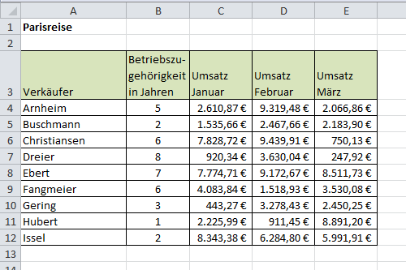

## Arbeitsauftrag

1. Finden Sie mit Unterstützung der Excel-Hilfe oder durch Internetrecherche eine geeignete Erweiterung der Ihnen bekannten WENN-Funktion für die oben beschriebene Auswertung.
2. Ermitteln Sie anschließend anhand der oben beschriebenen Bedingungen, welche Mitarbeiter nach Paris fahren dürfen. Nutzen Sie dazu die vorbereitete Excel-Datei „VorlageParis.xlsx“.
3. Die Geschäftsleitung hat einen günstigen Anbieter für die Parisreise gefunden und möchte nun noch mehr Mitarbeitern die Reise ermöglichen. Das Kriterium wird deshalb in der Art umformuliert, dass es genügt, wenn *eine* der Bedingungen erfüllt ist. Fügen Sie eine weitere Spalte zu Ihrer Tabelle hinzu und ermitteln Sie anhand einer geeigneten Formel, welche Mitarbeiter jetzt mitreisen dürfen.
4. Zusatzaufgabe  
   Um die Parisreise für alle noch angenehmer zu gestalten, hat man sich überlegt, 2 Fahrten anzubieten und altersgerecht auszuarbeiten. Zur ersten Fahrt werden diejenigen Vertriebsmitarbeiter zugeteilt, die mindestens 45 Jahre alt sind. Die jüngeren fahren entsprechend später. Stellen Sie anhand der Tabelle des 2. Tabellenblattes fest, wer die erste Fahrt antreten darf. Es gelten weiterhin die Bedingungen aus Aufgabe 3.

Quellenangaben

Abbildung 1: <https://upload.wikimedia.org/wikipedia/de/thumb/c/cf/>  
Paris_Montage_Ancient_and_Modern.png/300px-Paris_Montage_Ancient_and_Modern.png; 16.11.2018